|  |  |
| --- | --- |
| ADI SOYADI |  |
| NO |  |

|  |  |
| --- | --- |
| TARİH | [www.eegitimim.com](http://www.eegitimim.com) |
| PUAN |  |



MCFL00100_0000[1]MCFL00100_0000[1]

4/DSınıfı

***FEN BİLİMLERİ***Dersi

I. Dönem II. Sınavı

Süre : 40 dakikadır… “BAŞARILAR”

SORULAR

1. **Aşağıda verilen ifadelerden doğru olanların başına“D”, yanlış olanlara “Y” koyunuz*.*(10P)**

(…)Kuvvet cisimleri hızlandırır, yavaşlatır, cisimlerin yönünü ve şeklini değiştirir.

**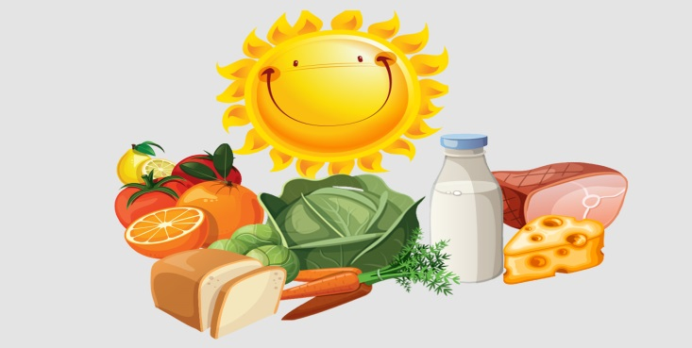**(…)Kızılay sigara ve alkol kullanımı ile savaşan kuruluştur.

(…)Mıknatıs temas gerektirmeyen kuvvet uygular.

(…)Dünya’nın dönme, sallanma ve dolanma hareketi vardır.

(…)Hareket halindeki bir cisme hareket yönün zıt yönünde kuvvet uygularsak cisim hızlanır.

(…)Mıknatısın kuzey, güney ve batı olmak üzere üç kutbu vardır.

(...)Durağa yaklaşan otobüs yavaşlama hareketi yapar.

(…)Proteinler vücudumuzda düzenleyici olarak görev yaparlar.

(…)Vitaminler bizi hastalıklardan korurlar.

(…)Fosillerbize geçmişte kullanılan araç-gereçlerle ilgili bilgi verirler.

(…)Pusula mıknatıstan yararlanarak bulunmuştur.

(…)Canlı ve cansız tüm varlıklar kendiliğinden hareket edebilirler.

**2)Görseldeboş verilen kutucukları doldurunuz.(8Puan)**

|  |  |  |
| --- | --- | --- |
| **Besin içerği** | **Örnek** | **Vücumuzdaki görevi** |
| **Karbonhidratlar** |  |  |
| **Yağlar** |  |  |
| **Proteinler** |  |  |
| **Su ve mineraller** |  |  |

**3)**Dünya’mızın hareketlerinin adlarını yazınız.**(6Puan)**

*A) …………………………………………………………*

*B)………………………………………………………*

**4)**Aşağıdaki resimde **hayvansal gıdalarıbaşına“H”, bitkisel olanlara “B” yazınız*.*(10P)**

**5)**Aşağıda kullanım alanları verilen madenlerin isimlerini yazınız. **(6Puan)**

|  |  |
| --- | --- |
|  | **Kuyumculukta** |
|  | **Otomobil yapımında** |
|  | **Isınmada** |
|  | **Heykelcilikte** |
|  | **Çelik üretiminde (nikel ile)** |
|  | **Pillerin yapımında** |

**6)**Aşağıda verilen kuvvetin etkilerine örnekler yazınız. **(10 Puan)**

|  |  |
| --- | --- |
| **Kuvvetin Etkileri** | **Örnekler** |
| Kuvvetin hızlandırıcı etkisi |  |
| Kuvvetin yavaşlatıcı etkisi |  |
| Kuvvetin yön değiştirme etkisi |  |
| Kuvvetin şekil değiştirme etkisi |  |

**7)**Maddeyi niteleyen özelliklerinden 4 tanesini yazınız.**(4 Puan)**

* …………………………………………....
* ……………………………………………
* ……………………………………………
* ……………………………………………

**8)** Aşağıda verilen mıknatısların birbirlerine uyguladıkları kuvvetler ve kutuplarını yazınız.**(13 Puan)**

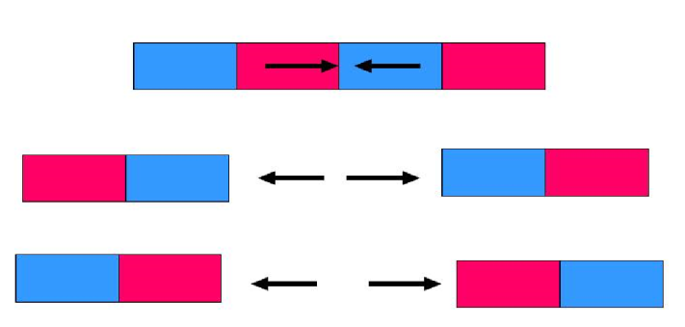

**4**

**3**

N

S

nikel – şekil değiştirici – esnek – bağımlılık - mevsimler

**9)**Yukarıda verilen kelimeleri tanımlara uydun olarak boşluklara yazınız.**(5 Puan)**

A)Dünya’nın dolanma hareketi sonucunda ………………….oluşur.

B) Uygulanan kuvvet ortadan kalkınca cisim eski haline dönüyorsa bu cisim……………….cisimdir.

C)Mıknatıs demir, kobalt ve ……………gibi maddeleri çeker.

Ç) Oyun hamuruna kuvvet uygularsak kuvvetin ……………….. …………… etkisini görürüz.

D)Alkol ve sigara sağlığa zararlarının yanında ……………. dayaparlar.

**Testler 4’er puandır.**

**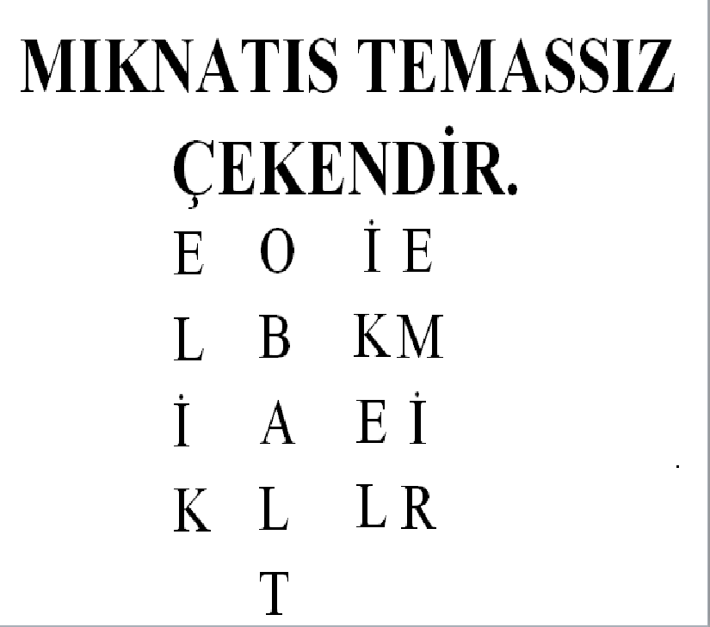10. – 11. soruyu yukarıdaki resme göre cevaplayınız.**

**10)**Mıknatıs için hangisi **yanlıştır**?

A) Mıknatıs cisimlere çekme kuvveti uygular.

B) Mıknatıs temas gerektirmeyen kuvvet uygular.

C)Mıknatıs demir, kobalt ve nikeli çeker.

D) Mıknatıs plastikleri çeker.

**11)**Mıknatıs neden çelikten üretilen maddeleri de çeker?

A) İçinde demir olduğu için

B) İçinde kobalt olduğu için

C)İçinde nikel olduğu için

S

D) İçinde bakır olduğu için

**2**

**1**

S

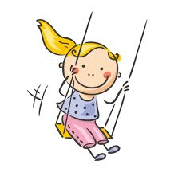

S

**12. – 13. soruyu yukarıdaki resme göre cevaplayınız.**

**12)**Salıncakta sallanan kızın hızını arttırmak için ne**yapılmalıdır?**

A) 1 yönünde kuvvet uygulanmalı

B)2 yönünde kuvvet uygulanmalı

C) 3 yönünde kuvvet uygulanmalı

D) 4 yönünde kuvvet uygulanmalı

**13)**Salıncakta sallanan kızın salıncağına uygulanan kuvvet için hangisi **yanlıştır?**

A) 1 numarada kuvvetin yavaşlatıcı etkisi görülür. B) 2 numarada kuvvetin hızlandırıcı etkisi görülür C) 3 numarada kuvvetin yön değiştirici etkisi görülür.

D) 4 numarada kuvvetin yavaşlatıcı etkisi görülür.

**14)**Aşağıdakilerden hangisi sigaranın

zararları arasında **gösterilemez**?

A) Cildimizi güzelleştirir.

B) Kanserlere sebep olur.

C) Kronik öksürüklere sebep olur.

D) Kan dolaşımı bozukluklarına yol açar.

**15)** Aşağıdakilerden hangisi Dünya’nın dolanma hareketinin ( Güneş’in etrafında hareketinin) sonucunda **gerçekleşmez**?

A) 12 ayın oluşması

B) 1 yıl ( 365gün 6 saat)

C) Bir günün oluşması

D) Artık yıl ( Şubat ayının 29 çekmesi)

**16)** Besinlerle ilgili hangisi **yanlıştır**?

A) Su, vitamin ve mineraller tüm besinlerde bulunup vücudumuzda enerji için kullanılır.

B) Besin israfı, besinlerin kullanılmadan atılmasına denir.

C) Karbonhidratların ve yağların fazla tüketilmesi obeziteye sebep olur.

D) Proteinler yaraların iyileşmesini sağlar.

BAŞARILAR ÇOCUKLAR

